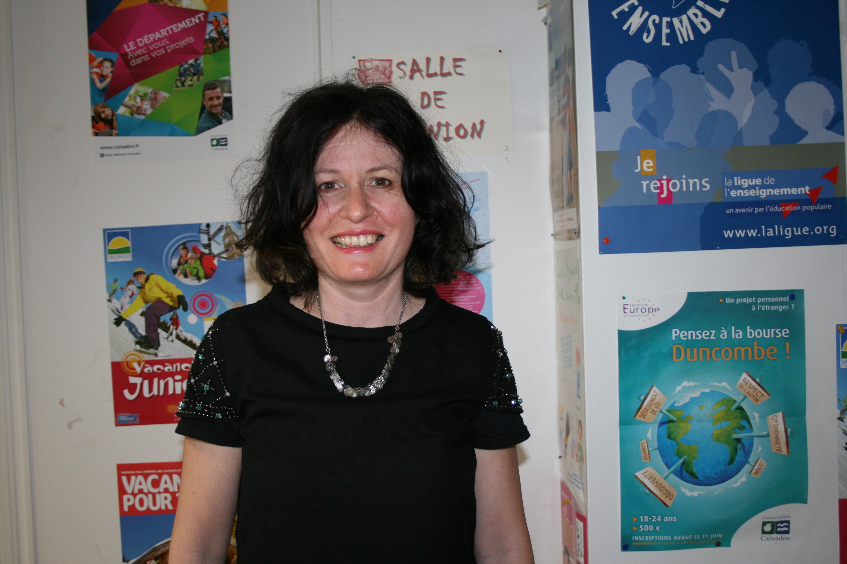LA LIGUE DE L’ENSEIGNEMENT

Qui êtes-vous ?
Frédérique Venturelli, je suis enseignante détachée de l'Education Nationale et je travaille à la Ligue de l'Enseignement du Calvados depuis 9 ans.
Qu'est-ce-que la Ligue de l'Enseignement ?
C'est une association d'éducation populaire complémentaire de l'Education Nationale qui aura 100 ans en 2016. Il y en a une dans chaque département y compris les départements d'Outre-mer. Nous intervenons dans le cinéma itinérant, la culture, l'éducation pour tous, la vie scolaire/périscolaire, l’accompagnement des collectivités territoriales pour tout ce qui est secteur jeunesse, les vacances pour tous, les classes découvertes, les sports scolaires et les sports affinitaires, l’accompagnement de la réussite éducative dans certains quartiers ...
Quel est le rapport entre la ligue de l'enseignement et l'économie sociale et solidaire ?
Nous développons des projets d'économie sociale et solidaire. On a par exemple un centre de vacances qui travaille uniquement là-dessus. Il est à Clinchamps sur Orne. On travaille toute la dimension développement durable, tout ce qui est recyclage, trie les déchets mais aussi tout ce qui est solidarité. Nous avons au siège aussi un IME (Institut Médico-Educatif) où les jeunes défavorisés apprennent la cuisine, le service...ainsi ils puissent ressortir avec un diplôme et un métier.
Que fait la Ligue au CIFAC?
On intervient sur le thème de la citoyenneté à travers une formation de délégués de classe, d’une animation sur la lutte contre les stéréotypes et des discriminations mais aussi sur la gestion de conflits. Nous sommes aussi présents pour animer les journées d'intégration en début d’année.
Que vous apporte humainement de travailler à la Ligue de l'enseignement ?
Moi ce que j'aime bien c’est d’être toujours en contact avec les élèves mais aussi d’apporter ma petite pierre à leur « construction ». Je me dis : « s'il y en a un au moins qui a écouté, qui a entendu, notamment quand on parle des stéréotypes, des préjugés, et bien ça fait déjà un dont j'aurai ouvert l'esprit. «

